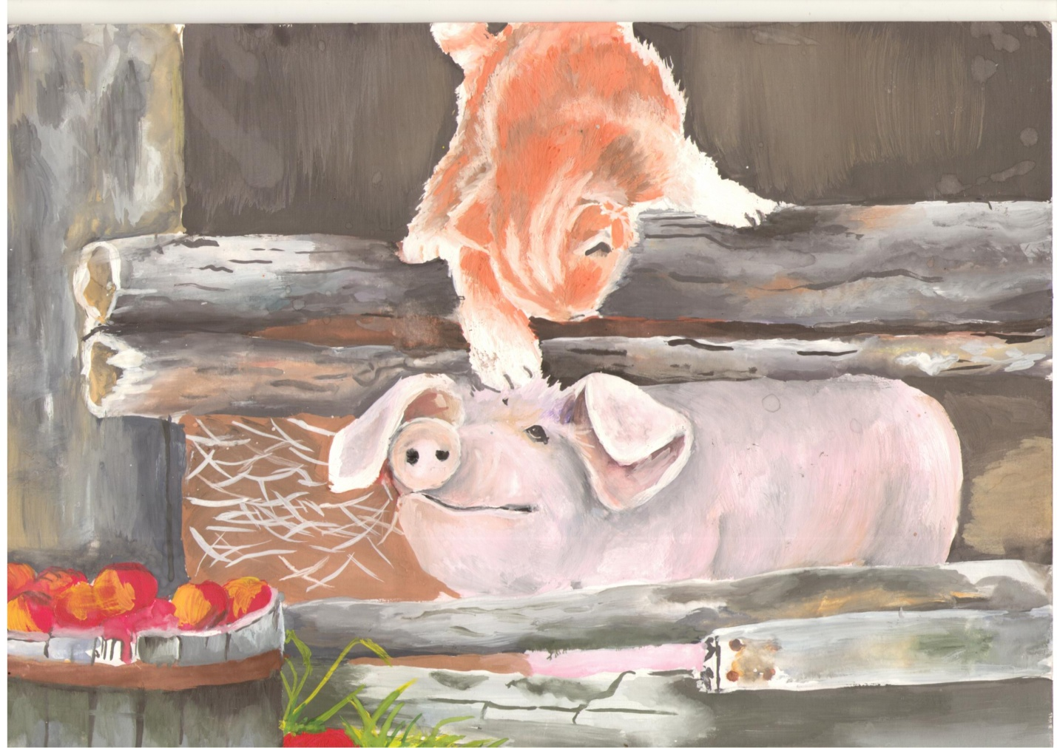
Елизавета Николаева «Любопытный поросенок»

